建築物の環境配慮制度における

効果的なヒートアイランド対策の

試算・検討の流れ

令和３年３月

大阪府環境農林水産部エネルギー政策課

目次

１．はじめに 1

２．試算・検討を行うためにご準備いただくもの 1

３．効果的なヒートアイランド対策の試算・検討の流れ 2

４．ステップ１ ヒートアイランド対策（case1～16）毎の試算 3

５．ステップ２ 計画書に記載のある対策による熱負荷量低減効果の把握 9

６．ステップ３ 効果的なヒートアイランド対策の検討 10

７．試算・検討に関する参考資料 12

大阪府温暖化の防止等に関する条例に基づく建築物環境計画書と本資料の関係



# １．はじめに

　ヒートアイランド現象の緩和のためには、個々の建物や街区において発生する熱を抑えることが重要です。オフィスをはじめとした事業所の敷地内を緑化したり、屋根等の塗装や舗装を工夫すると、温度上昇を抑えることができ、快適性が向上するだけでなく、建物周辺への環境改善、ヒートアイランド現象の緩和にも寄与します。

本資料は、大阪府温暖化の防止等に関する条例に基づく「建築物環境計画書」の届出において「大気熱負荷計算書」を添付する建築主等を対象とし、「ヒートアイランド対策熱負荷計算モデル」を用いて、効果的なヒートアイランド対策を進めるための試算・検討の流れを説明しています。

本資料を「建築物環境計画書」に記載の建築物に対する効果的なヒートアイランド対策の試算・検討にご利用ください。

# ２．試算・検討を行うためにご準備いただくもの

**①建築物環境計画書（以下「計画書」という。）**

**②ヒートアイランド対策熱負荷計算モデル**

　　本資料では、平成23年度に大阪府と環境省で開発した「ヒートアイランド対策熱負荷計算モデル」（以下「熱負荷計算モデル」という。）を活用した効果的なヒートアイランド対策の検討方法を記載しています。

　　このモデルは、建物の面積や高さのデータを入力すると、建物から大気中に排出される熱（熱負荷）を計算します。そして、屋上や地表、壁面、建物内における対策として、緑化や高反射塗装、空調機性能などのヒートアイランド対策項目を選んで計算すると、対策後の熱負荷を算出できます。表計算ソフトで作成していますので、データを入力してすぐに計算結果を見ることが出来ます。以下サイトからダウンロードできます。

<http://www.pref.osaka.lg.jp/chikyukankyo/jigyotoppage/model_07.html>

**③ヒートアイランド対策熱負荷計算モデル使用説明書**

熱負荷計算モデルの基本的な使用方法については、以下サイトの「ヒートアイランド対策熱負荷計算モデル使用説明書（以下「使用説明書」という。）」をご参照ください。以下サイトからダウンロードできます。

<http://www.pref.osaka.lg.jp/chikyukankyo/jigyotoppage/netuhukatempu.html>

# ３．効果的なヒートアイランド対策の試算・検討の流れ

　効果的なヒートアイランド対策の試算及びその検討を行うための流れを説明します。

計算モデルは＜簡易入力＞と＜標準入力＞の２種類の入力方法があり、本資料では＜簡易入力＞についての試算・検討の流れを例示します。（＜標準入力＞についても同様に算出できますので、対象建築物の状況に応じ、計算方法を選んでください。（使用説明書p1をご参照願います。））

＜簡易入力＞　建物形状が直方体のビルなど構造等が単純な場合に用います。

＜標準入力＞　建物形状が複雑、空調方式が建物内で異なる等の場合に用います。

**●ステップ１ ヒートアイランド対策（case1～16）毎の試算**

以下の表１に示すcase1～16毎に試算を行います。

具体的な試算方法は本資料３～11ページにて説明します。

〇届出値の対策効果が把握できる項目 【case1,2】・・・３～７ページ

〇屋上の対策効果が把握できる項目 【case3～6】・・７ページ

〇壁面の対策効果が把握できる項目 【case7～9】・・８ページ

〇敷地の対策効果が把握できる項目 【case10～16】・８，９ページ

表１　ヒートアイランド対策毎の試算条件



**●ステップ２ 計画書に記載のある対策による熱負荷量低減効果の把握**

計画書に記載のある対策（ case1 (届出値)）による効果を把握するため、対照として一切対策を行わなかった場合（case2 (対策なし)）における熱負荷計算結果の時間別熱負荷量（敷地面積当たり）と比較します。

⇒現状の届出書に記載の対策による熱負荷量低減効果がわかります。

**●ステップ３ 効果的なヒートアイランド対策の検討**

　効果的なヒートアイランド対策となる各対策（屋上・壁面・敷地）の効果を検討するため、case1（届出値）に対して、屋上の対策（case3～6）、壁面の対策（case7～9）、敷地の対策（case10～16）と比較します。

⇒各対策（屋上・壁面・敷地）における効果的な対策がわかります。

# ４．ステップ１ ヒートアイランド対策（case1～16）毎の試算

case1～16の対策項目毎の試算を行います。

〇届出値の対策効果が把握できる項目

【case1(届出値)】

　届出書に記載された内容をcase1とします。case2～case16の対策による試算は全てcase1を基準に各ヒートアイランド対策項目の条件変更を行います。ご留意ください。

　また、以下の対策（屋上・壁面・敷地）についての数値を確認してください。

（入力方法は、使用説明書(p5～21)を参照願います）

【屋上の対策】

＜簡易入力＞



＜標準入力＞





【壁面の対策】

＜簡易入力＞



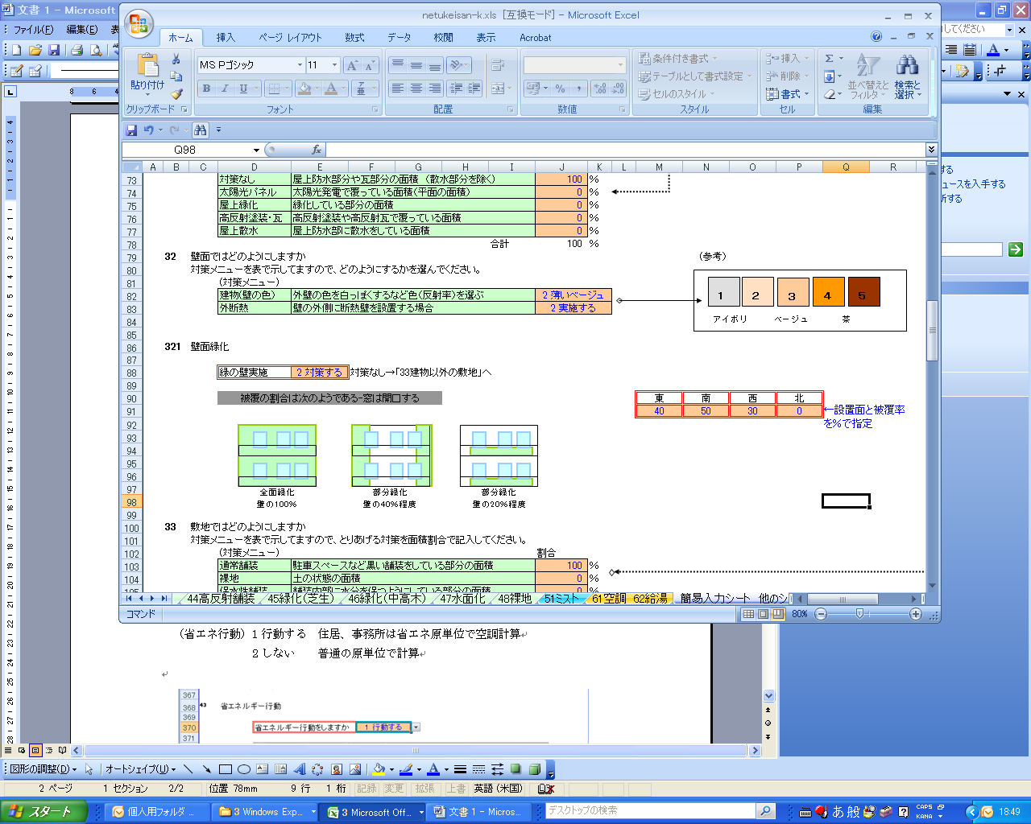

＜標準入力＞



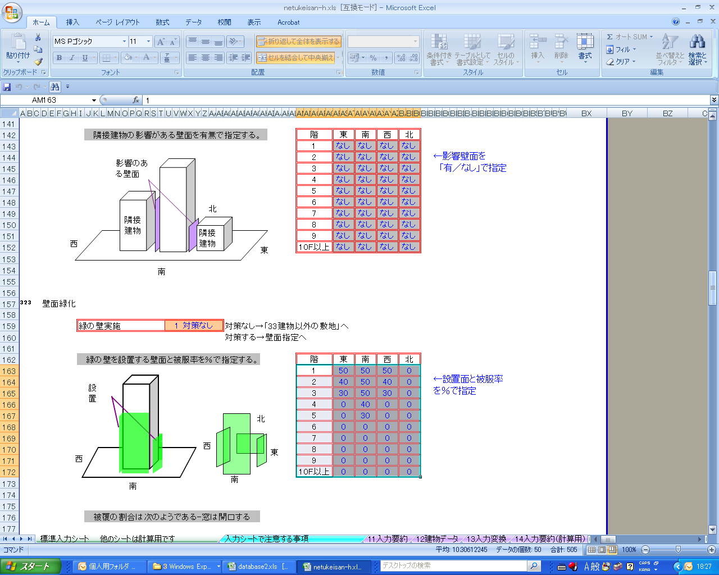

【敷地の対策】

＜簡易入力＞



＜標準入力＞



**※本資料におけるcase1(届出値)**

本資料の例で示すcase1は、以下のサイトにてダウンロードできるモデルの初期設定値を届出値としています。

<http://www.pref.osaka.lg.jp/chikyukankyo/jigyotoppage/model_07.html>

（入力要約は以下のとおり）



【case2 対策なし】

　case1の情報をもとに、以下の対策項目について考え方に基づき変更します。

|  |  |  |  |
| --- | --- | --- | --- |
| case | 対策項目 | 考え方 | 条件（６ページのモデル条件例） |
| 2 | 31 屋上はどのようにしますか | ・「対策なし」を100%  ・他は0% | 対策なし：　　　　　　 100%  太陽光パネル：　　 0%  屋上緑化：　　　　 0%  高反射塗装・瓦：　 0%  屋上散水：　　　　 0% |
| 32壁面はどのようにしますか | ・反射率が一番低い「5茶」を選択 | 建物（壁の色）： 5茶 |
| 32壁面はどのようにしますか | ・「1しない」を選択 | 外断熱： 1しない |
| 321壁面緑化 | ・「1対策なし」を選択  ・方位ごとに、緑の緑被率を指定するセルは「０（ゼロ）」を入力 | 緑の壁実施： 1対策なし  設置面と被覆率： 東0%  西0%  南0%  北0% |
| 33敷地ではどうしていますか | ・「通常舗装」を100%  ・他は0%。 | 通常舗装：　　　　 100%  裸地：　　　　　　 　 0%  保水性舗装：　　　 　 0%  高反射舗装：　　　 　 0%  緑化（低木緑化）：　　 0%  緑化（中高木緑化）：　 0%  水面：　　　　　　 　 0% |
| 34ドライミストを実施しますか | ・「2しない」を選択  ・ノズル設置延長は変更不要 | ドライミストの実施： 2しない |

〇屋上の対策効果が把握できる項目

【case3～6】

　case1の情報をもとに、以下の対策項目について考え方に基づき変更します。

|  |  |  |  |
| --- | --- | --- | --- |
| case | 対策項目 | 考え方 | 条件（６ページのモデル条件例） |
| 3 | 「31屋上はどのようにしますか」 | ・屋上緑化、高反射塗装・瓦、屋上散水は計画書の数値  ・合計値が100%になるように残りすべての割合を「太陽光パネル」に入力 | 対策なし：　　　　　　 　 0%  太陽光パネル：　　 100%  屋上緑化：　　　　 0%  高反射塗装・瓦：　 0%  屋上散水：　　　　 0% |
| 4 | 「31屋上はどのようにしますか」 | ・太陽光パネル、高反射塗装・瓦、屋上散水は計画書の数値  ・合計値が100%になるように残りすべての割合を「屋上緑化」に入力 | 対策なし：　　　　　　 0%  太陽光パネル：　　 0%  屋上緑化：　　　　 100%  高反射塗装・瓦：　 0%  屋上散水：　　　　 0% |
| 5 | 「31屋上はどのようにしますか」 | ・太陽光パネル、屋上緑化、屋上散水は計画書の数値  ・合計値が100%になるように残りすべての割合を「高反射塗装・瓦」に入力 | 対策なし：　　　　　　 0%  太陽光パネル：　　 0%  屋上緑化：　　　　 0%  高反射塗装・瓦：　 100%  屋上散水：　　　　 0% |
| 6 | 「31屋上はどのようにしますか」 | ・太陽光パネル、屋上緑化、高反射塗装・瓦は計画書の数値  ・合計値が100%になるように残りすべての割合を「屋上散水」に入力 | 対策なし：　　　　　　 0%  太陽光パネル：　　 0%  屋上緑化：　　　　 0%  高反射塗装・瓦：　 0%  屋上散水：　　　　 100% |

〇壁面の対策効果が把握できる項目

【case7～9】

　case1の情報をもとに、以下の対策項目について考え方に基づき変更します。

|  |  |  |  |
| --- | --- | --- | --- |
| case | 対策項目 | 考え方 | 条件（６ページのモデル条件例） |
| 7 | 「32壁面はどのようにしますか」 | ・反射率が一番高い「1白」を選択 | 建物（壁の色）：1白 |
| 8 | 「32壁面はどのようにしますか」 | ・「2する」を選択 | 外断熱：2実施する |
| 9 | 「321壁面緑化」 | ・「２対策あり」を選択  ・方位ごとに、緑の緑被率を指定するセルは「西」を100%、他は0%を入力 | 緑の壁実施：2対策あり  設置面と被覆率  東：0%  西：100%  南：0%  北：0% |

〇敷地の対策効果が把握できる項目

【case10～16】

　case1の情報をもとに、以下の対策項目について考え方に基づき変更します。

|  |  |  |  |
| --- | --- | --- | --- |
| case | 対策項目 | 考え方 | 条件（６ページのモデル条件例） |
| 10 | 「33敷地ではどうしていますか」 | ・「緑化（低木緑化）」及び「緑化（中高木緑化）」は計画書の数値  ・合計値が100%になるように残りすべての割合を「裸地」に入力 | 通常舗装：　　　　 0%  裸地：　　　　　　 　 100%  保水性舗装：　　　 　 0%  高反射舗装：　　　 　 0%  緑化（低木緑化）：　　 0%  緑化（中高木緑化）：　 0%  水面：　　　　　　 　 0% |
| 11 | 「33敷地ではどうしていますか」 | ・「緑化（低木緑化）」及び「緑化（中高木緑化）」は計画書の数値  ・合計値が100%になるように残りすべての割合を「保水性舗装」に入力 | 通常舗装：　　　　 0%  裸地：　　　　　　 　 0%  保水性舗装：　　　 　 100%  高反射舗装：　　　 　 0%  緑化（低木緑化）：　　 0%  緑化（中高木緑化）：　 0%  水面：　　　　　　 　 0% |
| 12 | 「33敷地ではどうしていますか」 | ・「緑化（低木緑化）」及び「緑化（中高木緑化）」は計画書の数値  ・合計値が100%になるように残りすべての割合を「高反射舗装」に入力 | 通常舗装：　　　　 0%  裸地：　　　　　　 　 0%  保水性舗装：　　　 　 0%  高反射舗装：　　　 　 100%  緑化（低木緑化）：　　 0%  緑化（中高木緑化）：　 0%  水面：　　　　　　 　 0% |
| 13 | 「33敷地ではどうしていますか」 | ・「緑化（中高木緑化）」は計画書の数値  ・合計値が100%になるように残りすべての割合を「緑化（低木緑化）」に入力 | 通常舗装：　　　　 0%  裸地：　　　　　　 　 0%  保水性舗装：　　　 　 0%  高反射舗装：　　　 　 0%  緑化（低木緑化）：　　 100%  緑化（中高木緑化）：　 0%  水面：　　　　　　 　 0% |
| 14 | 「33敷地ではどうしていますか」 | ・「緑化（低木緑化）」は計画書の数値  ・合計値が100%になるように残りすべての割合を「緑化（中高木緑化）」に入力 | 通常舗装：　　　　 0%  裸地：　　　　　　 　 0%  保水性舗装：　　　 　 0%  高反射舗装：　　　 　 0%  緑化（低木緑化）：　　 0%  緑化（中高木緑化）：　 100%  水面：　　　　　　 　 0% |
| 15 | 「33敷地ではどうしていますか」 | ・「緑化（低木緑化）」及び「緑化（中高木緑化）」は計画書の数値  ・合計値が100%になるように残りすべての割合を「水面」に入力 | 通常舗装：　　　　 0%  裸地：　　　　　　 　 0%  保水性舗装：　　　 　 0%  高反射舗装：　　　 　 0%  緑化（低木緑化）：　　 0%  緑化（中高木緑化）：　 0%  水面：　　　　　　 　 100% |
| 16 | 「34ドライミストを実施しますか」 | 「1実施」を選択し、ノズル設置延長は「5(m)」としてください。 | ドライミストの実施：１実施  ノズル設置延長：5(m) |

# ５．ステップ２ 計画書に記載のある対策による熱負荷量低減効果の把握

届出上の対策による熱負荷量低減効果をcase1から把握します。

case1（届出値）による時刻別・経路別の全体熱負荷量の表及びグラフを示しています。

（※例示データは、６ページのモデル条件をもとに算出したものです。）



次に、case2（対策なし）による時刻別・経路別の全体熱負荷量を試算します。



夜間の熱負荷量が増大

これらcase1とcase2の全体熱負荷量の結果を比較することで、届出値の対策による熱負荷量低減効果が把握できます。

# ６．ステップ３ 効果的なヒートアイランド対策の検討

届出内容に加えて、効果的なヒートアイランド対策となる各対策（屋上・壁面・敷地）を検討します。

【屋上の対策】

case1,3～6による全体熱負荷量を比較します。



この比較から、届出上の対策効果及び屋上の対策による熱負荷量低減効果が読み取れます。

（※例示データは、６ページのモデル条件をもとに算出したものです。）

・case3（太陽光パネル設置）からcase6（屋上散水）に示す各対策を実施した場合、case1（届出値）と比べていずれも熱負荷量の低減効果が期待できる。

・特に屋上放熱による熱負荷の影響の大きい12時～19時頃には、case5（屋上への高反射塗装の施工）ならびにcase6（屋上散水）の対策が高い効果となる。

・夜間にはcase3（太陽光パネル設置）が屋上の蓄熱の低減に最も効果的である。

【壁面の対策】

case1,7～9による全体熱負荷量を比較します。



この比較から、届出上の対策効果及び壁面の対策による熱負荷量低減効果が分かります。（※例示データは、６ページのモデル条件をもとに算出したものです。）

・case7（壁色（白(35%)）、case8（外断熱）、case9（壁面緑化（西面100%））において、case1（届出値）と比べて大気熱負荷の低減効果はほとんどみられない。

※現計画ですでに外断熱を実施しているためだと考えられます。

【敷地の対策】

case1,10～16による全体熱負荷量を比較します。



この比較から、現状の対策効果及び敷地の対策による熱負荷量低減効果のポテンシャルが分かります。（※例示データは、６ページのモデル条件をもとに算出したものです。）

・case10（裸地）からcase15（水面）の対策を実施した場合、case1（届出値）と比べて熱負荷量の減少が期待できる。

・特に熱負荷量が高い12～17時においては、case15（水面化）やcase13（緑化（低木緑化））やcase12（保水性舗装）が効果的である。

# ７．試算・検討に関する参考資料

　この資料ではモデル条件をもとにcase1～16を試算し、効果的なヒートアイランド対策の試算・検討手法の一端を説明しました。今後、様々な条件による試算・検討にご活用ください。また、本資料で説明した資料のほか、ヒートアイランド対策の理解を深める参考資料をご紹介します。

　○ヒートアイランド対策マニュアル（平成24年３月）環境省

<https://www.env.go.jp/air/life/heat_island/manual_01.html>

○建築物の環境配慮技術の手引き（平成18年３月）

<http://www.pref.osaka.lg.jp/koken_keikaku/kankyo_hairyo/index.html>

　○まちなかの暑さ対策ガイドライン改訂版（平成30年３月）環境省

<https://www.wbgt.env.go.jp/doc_city_guideline.php>